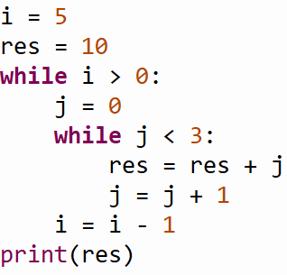

25

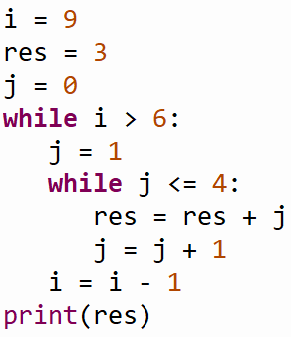

33









